**多源异构数据及深度恢复数据集构建**

1. 1. **设计目标**

面向地外探测系统多源异构数据采集及智能感知的需求，针对当前存在的多源异构传感器数据集欠缺的问题，本设计拟基于之江实验室自行搭建的智能感知设备及502所的无人探测系统，开展真实场景多源异构数据集构建研究，以构建不同真实环境下的多源异构传感器数据集及深度恢复数据集。

**目前，该设计已达到以下目标：**

1. 研发了集数据包解析、数据预处理、标定参数优化等功能的数据集构建软件。
2. 该设计具有了4个方面功能，即ROS bag 多源数据包解析、双目校正及点云重投影算法、标定参数优化、深度恢复测试验证及可视化。
3. 该设计完成时，目前已有：

a）**数据集**：

包含导航相机，避障相机，激光雷达，TOF相机，IMU，红外相机，多光谱相机等数据集 4个；

**技术指标为**：

包含导航相机，避障相机，激光雷达，TOF相机，IMU，红外相机，多光谱相机等多源异构传感器

所有传感器时间一致性精度 ms级，空间一致性精度mm级

b）**软件系统**：

具有ROS bag 多源数据包解析、双目校正及点云重投影算法、标定参数优化、深度恢复测试验证及可视化等功能的软件系统1套；

**技术指标为**：

可以实现ROS bag 多源数据包解析、双目校正及点云重投影算法、标定参数优化、深度恢复测试验证及可视化

* 1. **引证文件**

下列文件的条款通过本文件的引用，构成本文件的条款。凡是标注日期的引用文件，其随后所有修订版（不包括勘误内容）均不适用本文件，但鼓励根据本文件进行研究是否可使用这些文件的最新版本。凡是不标注日期的引用文件，其最新版本适用于本文件。

* 1. **多源异构数据及深度恢复数据集构建整体方案设计**

多源异构数据及深度恢复数据集构建的整体方案设计如图 82所示，基于现有的数据采集系统进行数据的时间同步采集，保证数据采集时刻的一致性，以ROS bag形式进行记录保存。记录的数据包进行数据解析，所有的传感器原始数据被用于传感器标定，以获取传感器的内参及外参数据，作为不同传感器预处理的依据。针对所有单目相机（包括导航，避障，多光谱，红外等）继续相机畸变矫正；对于双目相机（导航及避障）在单目的畸变矫正基础上进行双目图像的极线校正；对于TOF及Lidar数据，一方面保留原始点云数据以pcd或仍然以ROS bag的形式进行存储，另一方面，将3D点云数据转换到双目相机的左相机坐标系下进行重投影，转换为2D图像，便于构建深度恢复数据集。需要注意的是，由于标定方法可能存在拟合偏差，需要根据实际应用的效果来进行标定参数的迭代优化，当畸变校正、极线校正、重投影等处理无明显偏差的时候，所有的数据便可以用于构建数据集。

此外，根据数据集应用的需求，对数据采集场景及多源异构传感器数据集传感器配置进行设计，分别如图 83，图 84所示。数据集采集场景主要分为室内及室外两种，考虑到实际场景的可达性，最终选定室内场景为之江模拟场及502模拟场，室外场景为之江园区外部场景及敦煌雅丹地貌外部场景。多源异构传感器数据集传感器配置则是基于现有的多源异构数据同步采集平台来确定的，不额外进行硬件设计，包括包括之江实验室的智能感知设备及502的无人探测系统，两套系统均包含导航双目相机，避障双目相机，激光雷达，TOF相机，红外相机，多光谱相机及IMU等传感器。



图 82 数据集构建整体方案架构设计



图 83 数据集构建场景设计



图 84 数据集构建传感器平台设计

* 1. **多源异构数据及深度恢复数据集构建结果**

多源异构数据及深度恢复数据集构建整体结果如下表 12所示，共构建四组不同场景下的数据集，其中，502模拟场使用502无人系统采集得到，其他数据集均由之江实验室智能感知设备采集得到。特别地，之江模拟场的数据集分为两批，第一批采用自行标定的方法得到内外参，包含188组，第二批由三方标定得到内外参，且包含三维地形扫描数据，包含332组。

表 12 多源异构数据及深度恢复数据集构建结果

|  |  |  |  |  |
| --- | --- | --- | --- | --- |
| 数据集标号 | 数据采集场景 | 数据采集平台 | 有效传感器类型 | 数据量 |
| 1 | 之江模拟场 | 智能感知设备（之江） | 导航双目、避障双目、红外、多光谱、TOF、LiDAR、IMU | 419组 |
| 2 | 502模拟场 | 无人系统（502） | 导航双目、避障双目、红外、多光谱、TOF、LiDAR、IMU | 188组+332组 |
| 3 | 之江园区 | 智能感知设备（之江） | 导航双目、避障双目、红外、多光谱、LiDAR、IMU | 150组 |
| 4 | 敦煌雅丹地貌 | 智能感知设备（之江） | 导航双目、避障双目、红外、多光谱、LiDAR、IMU | 496组 |

基于上述的各组数据集，进行深度恢复及可视化测试验证，得到的结果分别如下各图所示：

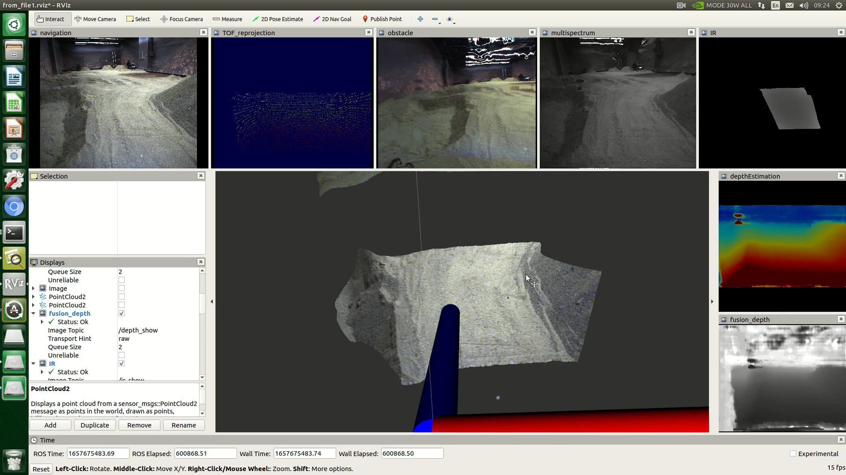

图 93 之江模拟场测试验证结果

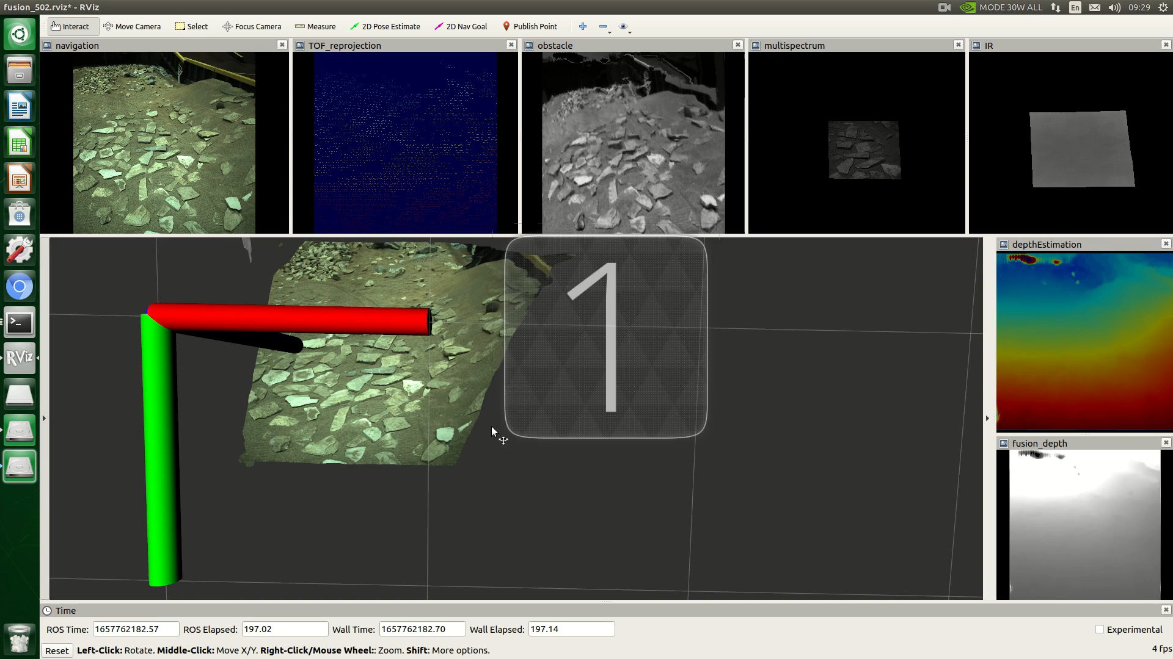

图 94 502模拟场测试验证结果

计算机生成了可选文字:
口DELEFT
0Displays
FixedFrame
．Grid
DEDEPTH
[《DELEFT
。DELIDAR
/Status:Ok
/Topic
/Points
/Transfor.．
TOPIC
unreliable
Selectable
Style
Size(m)
Alpha
DecayTme
PositionTransf.
Co「Transfor..
AXIS
AutocomputeV..
useFixedFrame
DELEFTobst
[《DEIR
以Imagebando
以Imageband8
以navi〔e健
0naviright
Status:Warn
ImageTOPIC
T「ansportH旧亡
口
DE
DEPTH
口
0
DELEFT0b貧
DEIR
Nodata.Actual巳
25messagesreceived
TransformOK
/DE」idar
FlatSquares
0
XYZ
Axiscolor
Z
/navi_ste「eo/「ight/i．

图 95 之江园区测试验证结果

计算机生成了可选文字:
以DELEFT
0Displays
GlobalOptions
FixedF「ame
BackgroundColor
FrameRate
DefaultLight
引ObalStatus:
FixedFrame
，．Grid
，DEDEPTH
，DELEFT
。DELIDAR
/Status:Ok
/Points
/Topic
/Transfor.．
TOPIC
unreliable
Selectable
Style
Size(m)
Alpha
DecayTme
PositionTransf.
Co「Transfor.．
ChannelName
「ainbOW
InvertRainbow
MinColor
MaxCo「
Autocompute上
MinIntensity
MaxIntensity
，DELEFTobst
，DEIR
FixedFrame
对
口DELEFT0b
以DEDEPTH
P已nd已「40M
河48；48；48
No酐data.Actualerr..
1received
TransformOK
/DE」idar
FlatSquares
0
XYZ
Intensity
intensity
0
囗255；255；255
0
41
以DEIR
0
Type:》Orbit(rviz)
CurrentView
NearClipDistance
InvertZAxis
TargetFrame
Dlstance
Fo（ShapeSize
Fo（ShapeFixedSize
Yaw
pitch
Fo（Point
0
Orbit(rviz)
0．01
<FixedFrame>
12．544
0．05
0．895398
0．445398
Frameintowhichalldataistransformedbefore
beingdisplayed.
Remove
Rename
Zero
Rename
Add
Time
[川p《iCa

图 96 敦煌户外测试验证结果

* 1. **总结与结论**

多源异构数据及深度恢复数据集构建主要是针对不同的室内外场景，基于现有的智能感知平台，实现多源异构数据的时空同步采集，数据包的解析预处理及最终数据集的构成。最终，成功构建四组不同场景下的数据集，包含多源异构传感器数据及深度恢复数据，并对深度恢复数据集进行测试验证。